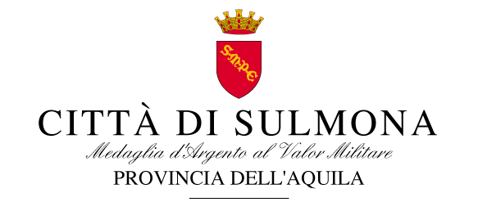

25 marzo 2017
COMUNICATO STAMPA

“Non è vero che i fondi non ci sono. Sono stati già definiti da tempo il budget, il programma e il tipo di intervento da eseguire al fine di effettuare un’operazione di pulizia per la statua di Ovidio in Piazza XX Settembre. Lavori, delicati e complessi, che partiranno, con molta probabilità, nella stagione estiva, con una durata di circa un mese e mezzo. Un progetto che era stato già messo in conto in vista del Bimillenario ovidiano, di concerto con la Soprintendenza Bsae d’Abruzzo, dato che si tratta di interventi che necessitano di persone qualificate ed esperte. Una sinergia imprescindibile, che permette di portare a compimento l’iniziativa tesa a ridare lustro, dopo moltissimi anni, a un importante monumento per la nostra città proprio nell’anno in cui si celebrano i duemila anni della morte del Sommo Poeta”. E’ quanto afferma il Sindaco Annamaria Casini, di contro a quanti credono che non siano disponibili fondi per la pulizia della statua. “Siamo in contatto da tempo con i funzionari della Soprintendenza, con cui stiamo lavorando alla pianificazione del progetto. Non è stato possibile attuarlo in questi mesi in quanto è necessaria la bella stagione. E’ curioso” continua il primo cittadino “che nessuno abbia fatto richiesta di informazioni al riguardo. Se mi avessero chiesto lumi sulla situazione avrei spiegato che le risorse sono a disposizione e che l’intervento sulla statua era stato già inserito nei programmi per “Ovidio 2017”. Ben venga” prosegue il Sindaco “la collaborazione da parte dei cittadini, i quali stanno manifestando interesse al riguardo spinti dall’amore per la propria città, volendo mettere in campo azioni per il bene comune. Credo fermamente che sia importante agire in sinergia con l’Amministrazione comunale, in modo da poter dare vita a proposte e idee in maniera adeguata e proficua, nel solo interesse esclusivo della nostra città. Il Bimillenario” conclude il primo cittadino “è una buona opportunità per Sulmona e il territorio e ritengo che oggi debba essere il tempo non delle polemiche, ma delle celebrazioni e dell’unione delle forze con l’ottica di un rilancio turistico della nostra Sulmona”.

